Weblogic产品安装与创建域

应用服务器

1.1操作系统
硬盘空间：
- Swap分区:文件格式为swap;分区大小至少1G
- 物理内存大于2G
- 临时交换区:文件格式为ext3;挂载点为 /tmp空间大小至少2G
- Soft分区：文件格式为ext3;挂载点为/weblogic空间大小建议10G以上

1.2安装JDK
切换到root用户，在安装盘server目录下执行
rpm -ivh java-1.6.0-openjdk-1.6.0.0-1.7.b09.el5.x86_64.rpm
rpm -ivh java-1.6.0-openjdk-devel-1.6.0.0-1.7.b09.el5.x86_64.rpm
安装完成后使用java -version 检查JDK是否安装成功，安装成功后安装Weblogic产品

1.3安装Weblogic产品

1.3.1创建Weblogic用户与组
a)新建组
groupadd bea
b)新建用户
useradd –g bea –d /weblogic weblogic
c)修改/weblogic目录的用户及组
chown weblogic.bea /weblogic

1.3.2安装Weblogic
使用软件：Xmanager 3.0
a)将图形化输出权限赋予所有用户
root用户执行xhost +
b)将图形输出到的主机
export DISPLAY=”10.215.25.234:0.0” (划线部分为本机IP地址，其它不变)
c)选择文字集
export LANG=en_us
d)切换到weblogic用户下
执行java –jar wls1033_ generic_linux_x86_64.jar可在界面内安装产品；若无相应工具即不能用图形界面内安装产品可执行java –jar wls1033_ generic_linux_x86_64.jar –mode=console以命令行形式安装。

1.3.3安装过程详细
a)开始安装Weblogic输入next选择下一步
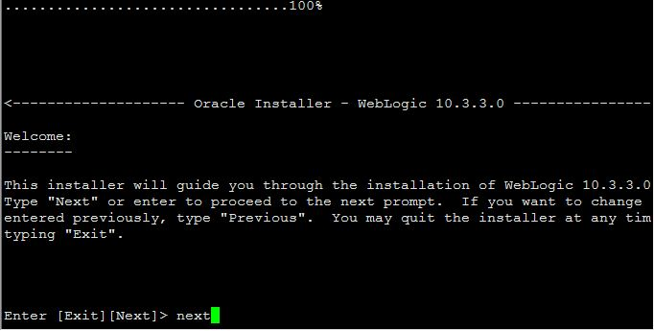
b)选择Weblogic安装目录输入/weblogic/bea后回车，若用默认目录输入next进入下一步
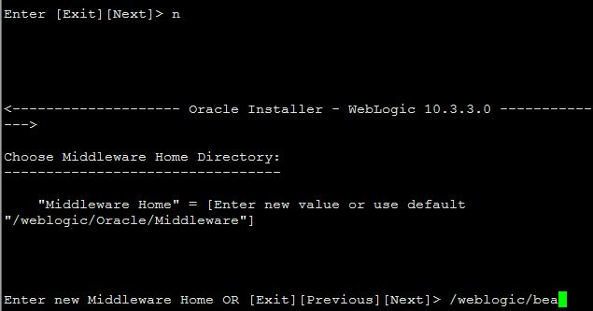
c)确认安装目录，无误输入“next”进入下一步，若选择其它可输入“1/2”进行选择
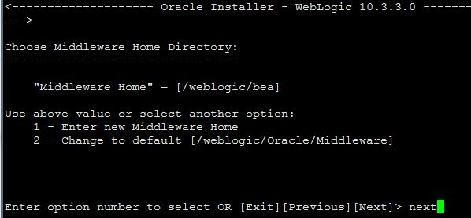
d)注册升级时可用的email通知，可跳过。选择“3”将“receive Security Update”修改成“no”
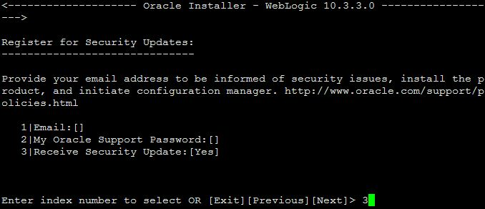
e)将选项改为[No]输入no，回车
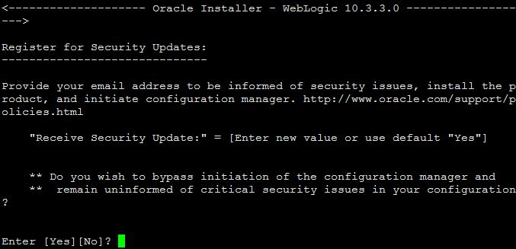
f)在弹出的确认选项界面内“yes”回车后弹出如下界面后输入“next”进入下一步
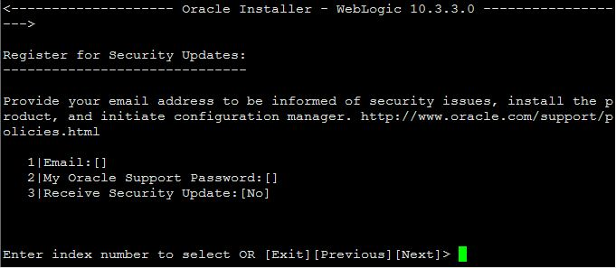
g)选择要安装的组件（注：X表示以选择），输入后面的编号可进行选择
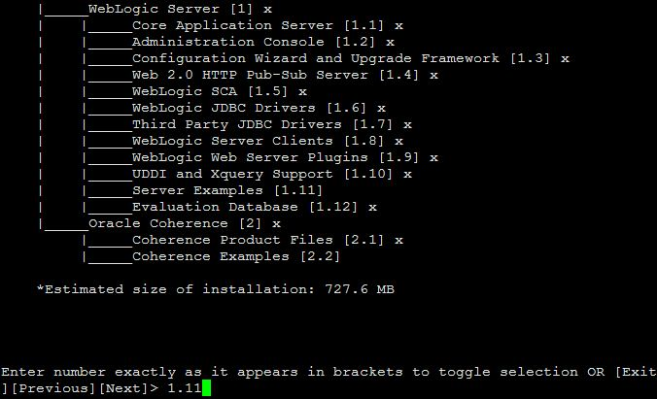
h)输入1.11编号回车，再之后弹出的界面里再次输入编号确认将Server Examples组件取消后如图
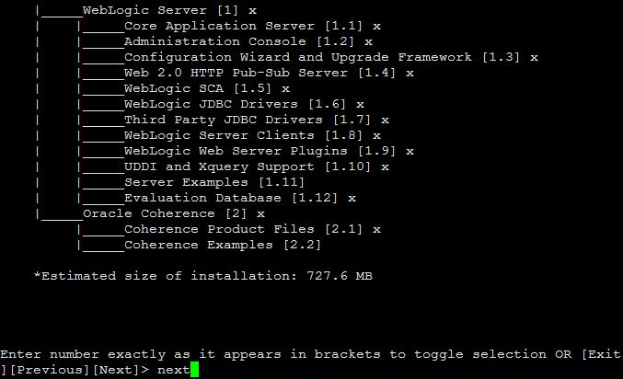
i)选择weblogic需要的jdk（注：X表示以选择），输入next进入下一步
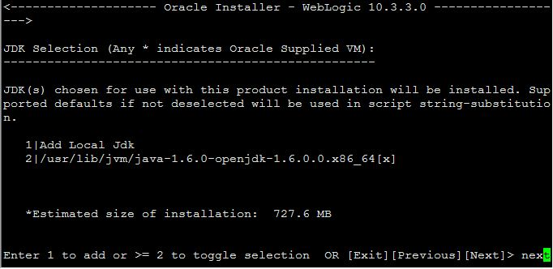
j)再次确认安装的组件
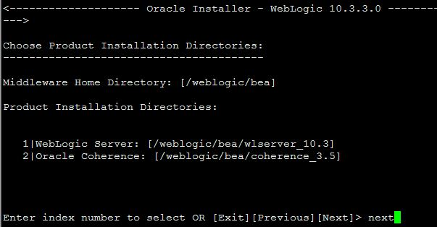
k)再次输入next后完成安装
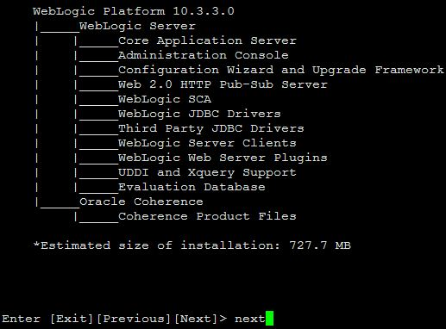

1.4创建域

1.4.1配置域的要求
a)创建一个AdminServer和六个ManagedServer
b)创建一个集群，将六个ManagedServer添加到该集群中
c)各个Server的详细说明

其实在java的连接字符串里，只要把String user="sys"改成String user="sys as sysdba"就可以改变默认的Normal登陆模式了。 Weblogcic中的用户名需要改成如上
、
ServerName | IpAddress | Port
Adminserver | 10.215.25.197 | 7001
Ipap_server1_1 | 10.215.25.197 | 7011
Ipap_server1_2 | 10.215.25.197 | 7012
Ipap_server1_3 | 10.215.25.197 | 7013
Ipap_server2_1 | 10.215.25.198 | 7021
Ipap_server2_2 | 10.215.25.198 | 7022
Ipap_server2_3 | 10.215.25.198 | 7023

1.4.2创建域的详细说明
a)开始创建域
在{Weblogic_home}/common/bin下执行./config.sh 可进入图形化界面配置，若没有输出图形界面工具可用 以命令行状态配置(现场Weblogic_home为/weblogic/bea/wlserver_10.3)
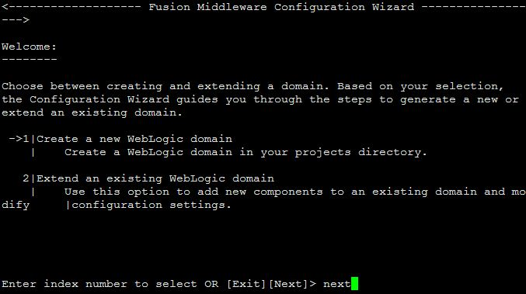
b)选择要安装的模版（注：X代表以选中）安装基本server domain选择next即可
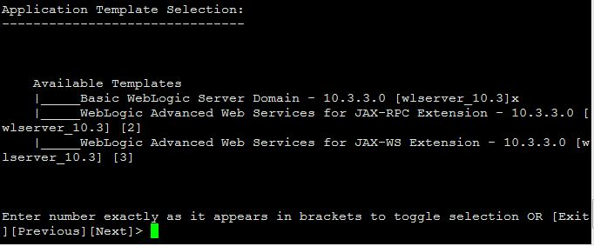
c)修改domain_name，输入想要修改的name即可，现场Value为：ipap_domain
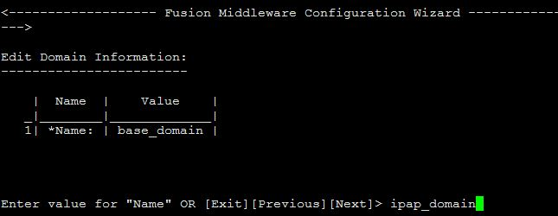
d)配置域目录选择默认的即可
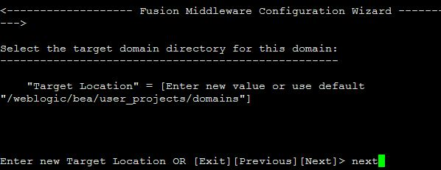
e)配置weblogicAdminServer信息指定AdminServer密码
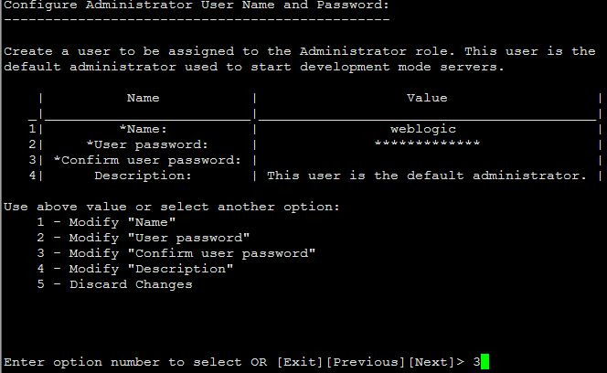
d)选择weblogic工作模式，选择2指定为生产模式
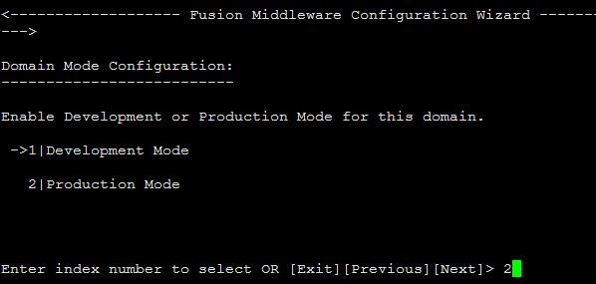
f)选择应用的jdk选用默认的已安装的输入“next”
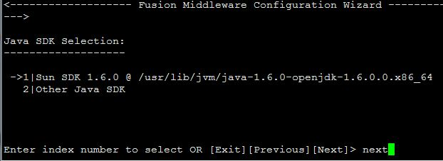
g)选择要配置的server：选择配置AdminServer和ManagedServer,cluster,machine
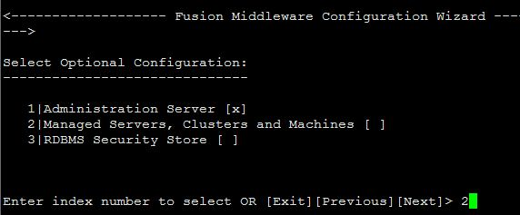
h)配置Adminserver的IP、port（注：根据提示选择数字修改机关信息）
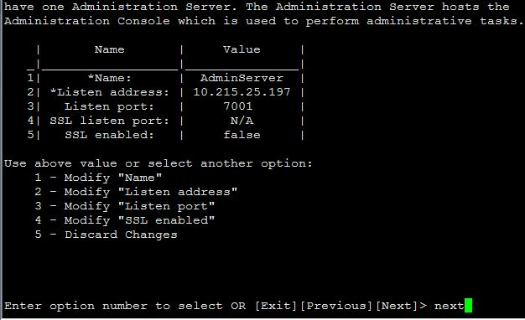
i)配置六个ManagedServer（注：每配置成一个Server后可选1添加一个新的server）
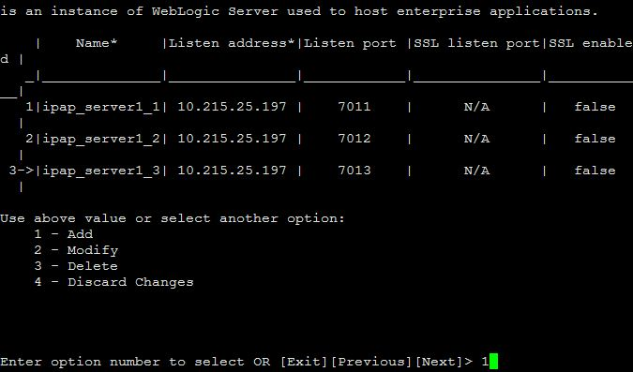
j)再次配置新的Server时同上依次修改
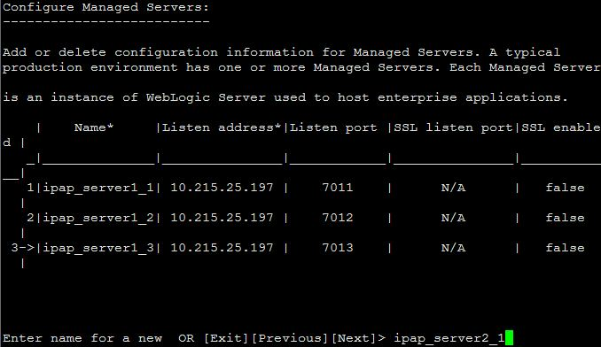
k)当配置完成一个server时选择“done”进入i)再次配置，若以建完所有server可next进入下一步配置cluster
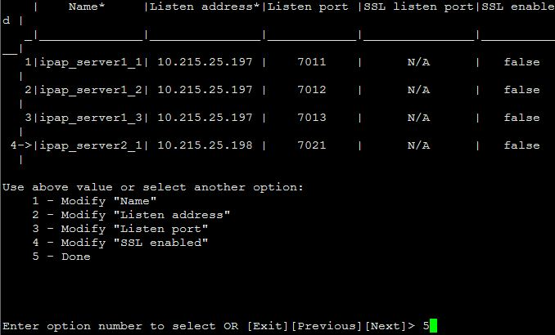
l)配置cluster，输入clustername即可，其它可选默认值
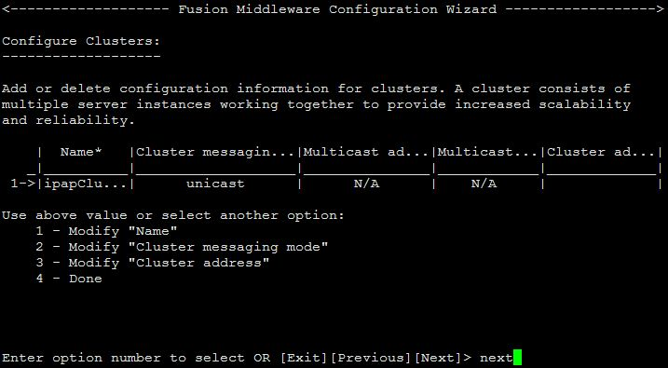
m)配置完cluster后会出现所创建的cluster，选cluster序号回车对其进行配置会出现如下图，选择2选择所有的server
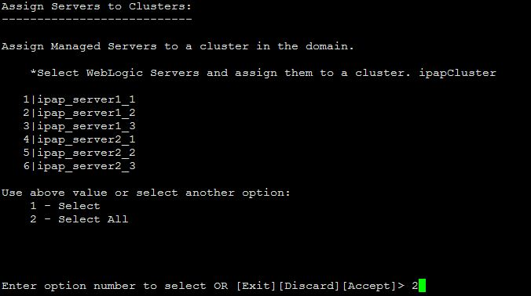
n)确认cluster包含的server
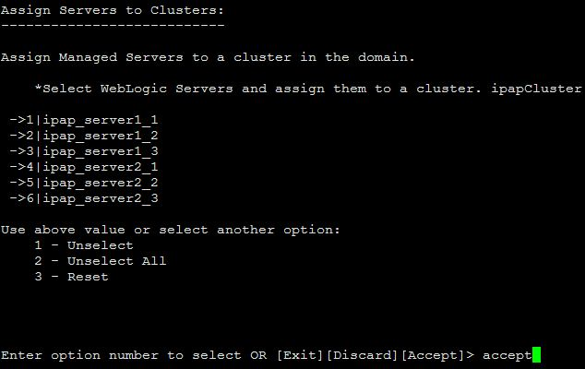
o)确认完成之后，依次选择“next”进行默认安装即可
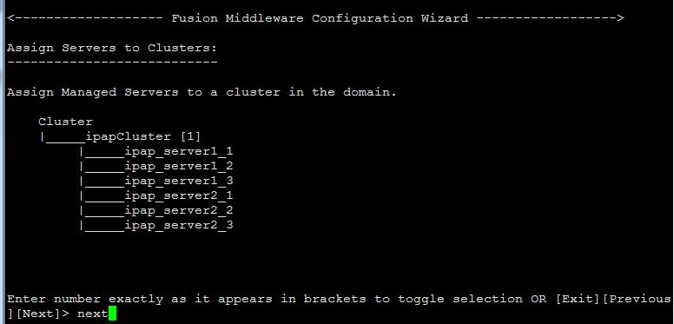
p)安装完成即可
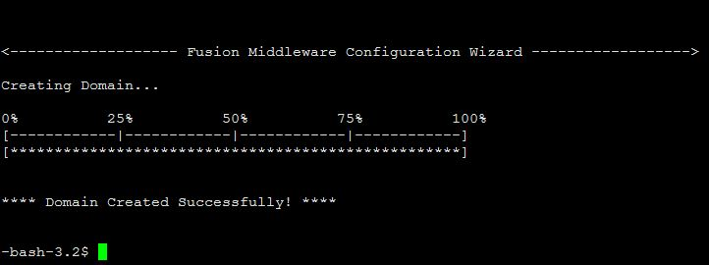

1.5启动Server并编写启动、停止脚本
a)启动所有server，检查是否可成功启动，若都可以启动则编写脚本用以使之在后台启动
编写启动AdminServer脚本示例：
命令窗口输入：vi AdminServer.sh
内容：#!/bin/sh
nohup ./startWebLogic.sh >AdminServer.log 2>&1 &
tail –f AdminServer.log
编写启动ManagedServer脚本示例：
命令窗口输入：vi ipap_server1_1.sh
内容： #!/bin/sh
nohup ./ startManagedWeblogic.sh ipap_server1_1 http://10.215.25.197:7001 >ipap_server1_1.log 2>& 1 &
tail –f ipap_server1_1.log
编写停止ManagedServer脚本示例：
命令窗口输入：vi stopipap_server1_1.sh
内容：#!/bin/sh
./stopManagedWebLogic.sh ipap_server1_1
同理编写脚本：
startipap_server1_2.sh
startipap_server1_3.sh
stopipap_server1_2.sh
stopipap_server1_3.sh
b)在{domain_home}/servers/{server_name}下
新建security目录并在该目录中执行：vi boot.properties
编辑：username=weblogic
password=weblogic_password(此为weblogic密码)
保存修改重新启动即可
domain_home 现场为：ipap_domain
Server_name 现场为：Adminserver、ipap_server1_1、ipap_server1_2、ipap_server1_2、
ipap_server1_3（应用服务器1上）
ipap_server2_1、ipap_server2_1、ipap_server2_1（应用服务器2上）
Password 现场为：weblogic@ipap

C)启动顺序：
切换到/weblogic/bea/user_projects/domains/ipap_domain/bin 下依次执行：
./startadmin.sh （启动管理服务器脚本）
./startipap_server1_1.sh （启动应用服务器1上三台被管服务器脚本）
./startipap_server1_2.sh
./startipap_server1_3.sh
./startipap_server2_1.sh （启动应用服务器2上三台被管服务器脚本）
./startipap_server2_2.sh
./startipap_server2_3.sh
d)停止顺序：
切换到/weblogic/bea/user_projects/domains/ipap_domain/bin 下依次执行：
./stopipap_server1_1.sh （停止应用服务器1上三台被管服务器脚本）
./stopipap_server1_2.sh
./stopipap_server1_3.sh
./stopipap_server2_1.sh （停止应用服务器2上三台被管服务器脚本）
./stopipap_server2_2.sh
./stopipap_server2_3.sh
./stopWeblogic.sh （在应用服务器1上停止管理服务器脚本）

